**§3: ĐƯỜNG THẲNG VUÔNG GÓC VỚI MẶT PHẲNG**

Thời gian: 2 tiết

1. 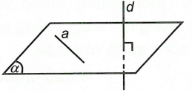**Định nghĩa:** *Đường thẳng*  *được gọi là vuông góc với mặt phẳng*  *nếu*  *vuông góc với mọi đường thằng a nằm trong mặt phẳng* 

*Kí hiệu:*  *hay* 

*Nghĩa là:* 

* **Cách chứng minh 2 đường thẳng vuông góc (gián tiếp):** ***Tìm mặt phẳng phụ (α) chứa đường thẳng a sao cho d vuông góc với mp(α). Suy ra:*** ***.***

1. **Điều kiện để đường thẳng vuông góc với mặt phẳng**
2. ***Định lí:*** *Nếu một đường thẳng vuông góc với hai đường thẳng cắt nhau cùng thuộc mặt phẳng thì nó vuông góc với mặt phẳng ấy.*

b

A



* **Cách chứng minh đường thẳng d vuông góc với mp(α):** ***Tìm trong mp(α) 2 đường thẳng cắt nhau a, b lần lượt vuông góc với đường thẳng d. Suy ra:*** ***.***

1. ***Hệ quả:*** *Nếu một đường thẳng vuông góc với hai cạnh của một tam giác thì nó cũng vuông góc với cạnh còn lại của tam giác đó.*

A

B

C

.

**Ví dụ 1:** Cho hình chóp S.ABC có đáy là tam giác vuông tại C. Biết SA vuông góc với mặt phẳng đáy (ABC).

a) CMR: SAB và SAC vuông. b) CMR: BC(SAC) suy ra SBC vuông.

c) Gọi AH là đường cao của SAC. CMR: AHSB.

**GIẢI**

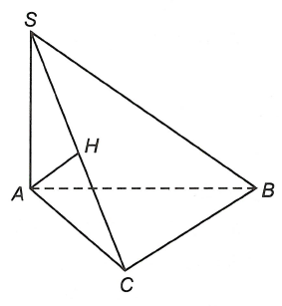a) Ta có:  .

b) Ta có: 

.

c) Chọn mp(SBC) chứa SB.

Ta có: .

1. ***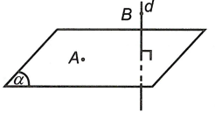*Tính chất**

***Tính chất 1***: Có duy nhất một đường thẳng đi qua một điểm cho trước và vuông góc với một mặt phẳng cho trước.

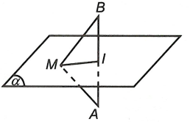**Mặt phẳng trung trực của một đoạn thẳng:** Mặt phẳng trung trực của đoạn thẳng  là mặt phẳng đi qua trung điểm của đoạn thẳng  và vuông góc với đường thẳng 

***Tính chất 2:*** Có duy nhất một mặt phẳng đi qua một điểm cho trước và vuông góc với một đường thẳng cho trước.

1. **Liên hệ giữa quan hệ song song và quan hệ vuông góc của đường thẳng và mặt phẳng**

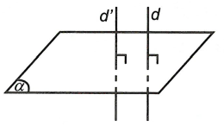***Tính chất 1:***

* Một mặt phẳng vuông góc với một đường thẳng thì nó cũng vuông góc với bất kì đường thẳng nào song song đường thẳng ấy.
* Hai đường thẳng phân biệt cùng vuông góc với một mặt phẳng thì song song với nhau.

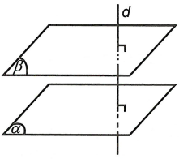

***Tính chất 2:***

* Một đường thẳng vuông góc với một mặt phẳng thì nó cũng vuông góc với bất kì mặt phẳng nào song song mặt phẳng ấy.
* Hai mặt phẳng phân biệt cùng vuông góc với một đường thẳng thì song song với nhau.

***Tính chất 3:***

* 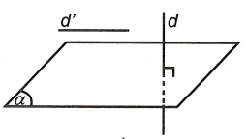Một đường thẳng vuông góc với một mặt phẳng thì nó cũng vuông góc với bất kì đường thẳng nào song song mặt phẳng ấy.
* Nếu một đường thẳng và một mặt phẳng (không chứa đường thẳng đó) cùng vuông góc với một đường thẳng khác thì chúng song song với nhau.

1. **Định lí ba đường vuông góc**
2. 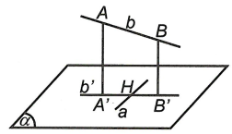**Định lí 3 đường vuông góc:** Cho đường thẳng a nằm trong mặt phẳng  và  là đường thẳng không thuộc  đồng thời không vuông góc với . Gọi  là hình chiếu của  trên  Khi đó .
3. **Góc giữa đường thẳng và mặt phẳng**

***Định nghĩa:*** Cho đường thẳng  và mặt phẳng .

* + Nếu  vuông góc với mặt phẳng  thì ta nói góc giữa đường thẳng  và mặt phẳng  bằng 
  + Nếu  không vuông góc với mặt phẳng  thì góc giữa  với hình chiếu vuông góc  của nó trên  được gọi là góc giữa đường thẳng  và mặt phẳng 

*Kí hiệu:* 

Gọi ϕ là góc giữa d và (α) khi đó: 0o ≤ ϕ ≤ 90o



* **Cách xác định góc giữa đường thẳng d và mặt phẳng** (α)**:**

α)

d

d’

A

H

B

)φ

* ***Tìm giao điểm (B) của đường thẳng d (AB) và mp(α).***
* ***Từ điểm còn lại (A) trên đường thẳng d tìm đoạn*** 
* ***Từ đó suy ra (BH) hình chiếu d’ của d (AB) trên mp(α).***
* ***Vậy góc giữa*** 

**Ví dụ 2:**Cho hình chóp S.ABCD có đáy là hình vuông cạnh a. Biết SA(ABCD) và SA = a Xác định và tính góc giữa:

a) SB và (ABCD). b) SC và (ABCD). c) SD và (SAB). d) SB và (SAC).

**GIẢI**

S

A

B

C

D

a) Xác định và tính góc giữa: SB và (ABCD)



S

B

A







S

A

B

C

D

b) Xác định và tính góc giữa: SC và (ABCD)



S

C

A





c) Xác định và tính góc giữa: SD và (SAB)

D

S

A







d) Xác định và tính góc giữa: SB và (SAC)

S

A

B

C

D

O



B

S

O







**BÀI TẬP ÁP DỤNG**

* **BT 2, 3, 4, 5 / 104, 105 SGK**